淡江時報 第 1150 期
【109教學特優教師】體育處教授王元聖 重視健康培養運動習慣
教學特優教師
【記者王薇婷專訪】王元聖已於本校從事體育教學工作逾20年，認為教學中需要鞏固與持續提升自身能力，他已獲美國德州聖道大學教育學博士，為了在訓練中協助同學避免運動傷害，王元聖考進臺大醫學院，正攻讀第二個物理治療博士學位，在提升自我的同時，希望教導學生更專業的知識。

來淡江第一年起，王元聖即帶領跆拳道校隊，多年來也有十分出色的表現。王元聖分享，來自貝里斯的外籍生馬爾峰，加入跆拳道校隊，接受王元聖指導，就讀淡江時代表貝里斯參加2008年北京奧運，邀請王元聖以貝里斯指導教練名義，與馬爾峰一同前往北京參賽，雖然最後以一分之差落敗，但王元聖認為，這是教學生涯中特別值得紀念的事。

王元聖認為，在教學過程中，教師的指點固然重要，更重要的是讓學生擁有自主思考，他喜歡根據個人情況進行不同的指導。曾有一名選手，在賽前因緊張而全身發抖，無法專注在比賽，王元聖見狀，立即將該選手帶離賽場，與選手一同發洩緊張情緒，調整心情後再回到賽場，最終得到全大運冠軍。在王元聖的指導下，跆拳道校隊取得許多亮眼的成績，其中王永勛在六年中拿下了全大運五金一銀的佳績。

王元聖在「適應體育班」（提供障礙生、罹慢性疾病或受傷的同學選修）中，負責的是有「受傷部位」的同學，他會根據每個同學不同受傷部位，而有不同的設計課程方式。

曾有一名學生打著石膏來上課，起初對於體育課十分抗拒，跟著課堂一學期後，發覺身體情況確實慢慢變好，這位學生直到大四，都持續選修王元聖的體育課。他於跆拳道校隊以及適應體育課，對學生都是一一悉心教導，許多學生十分感謝王元聖，畢業後也時常返校探望並表達感謝。

王元聖認為，體育課是非常重要的一門課，透過體育課，能啟發學生對運動的興趣，培養運動的習慣。曾有學者表示：「人生應該有兩本存摺：第一本存摺是財富，第二本存摺是人際關係。」王元聖認為，應該要加上第三本存摺：「健康」，若是沒有健康，擁有財富或是人際關係都毫無意義。而透過體育課除了可以收獲健康的身體外，也可以透過體育課中，與身旁同學的互動，獲得良好的人際關係，未來當然有機會透過人際關係，獲得更大的財富。
2022/10/16

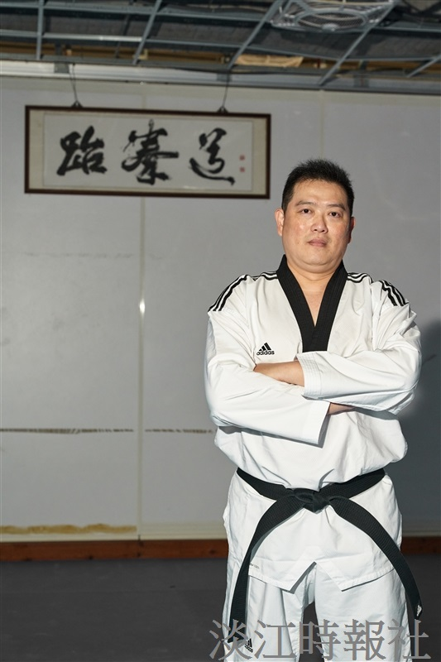
王元聖曾擔任本校外籍生馬爾峰參加2008年北京奧運時的教練。（攝影／江彥紳）

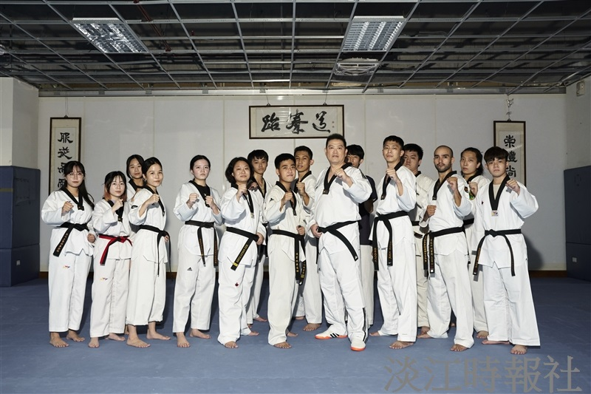
王元聖與跆拳道校隊同學合影。（攝影／江彥紳）

